Hướng dẫn cử tri xem nơi bỏ phiếu, danh sách người ứng cử tham gia ứng cử theo khu vực trên VNeID.
Bước 1: Truy cập màn chức năng “Dịch vụ khác”.
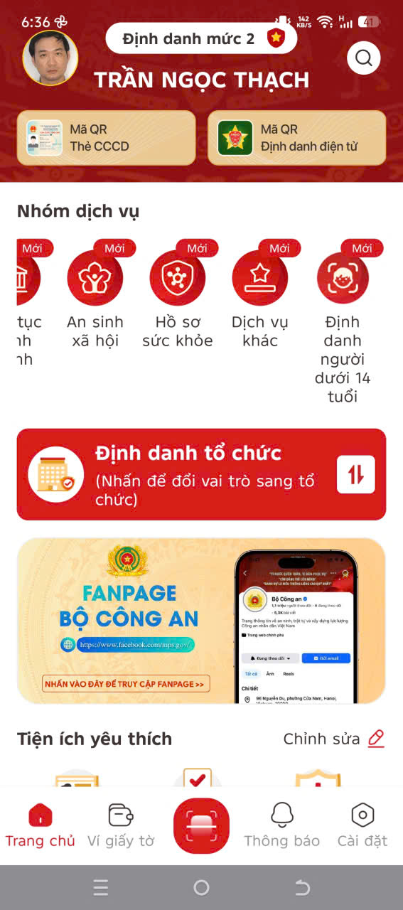

Bước 2: Truy cập màn chức năng “Bầu cử Quốc hội khóa XVI”.
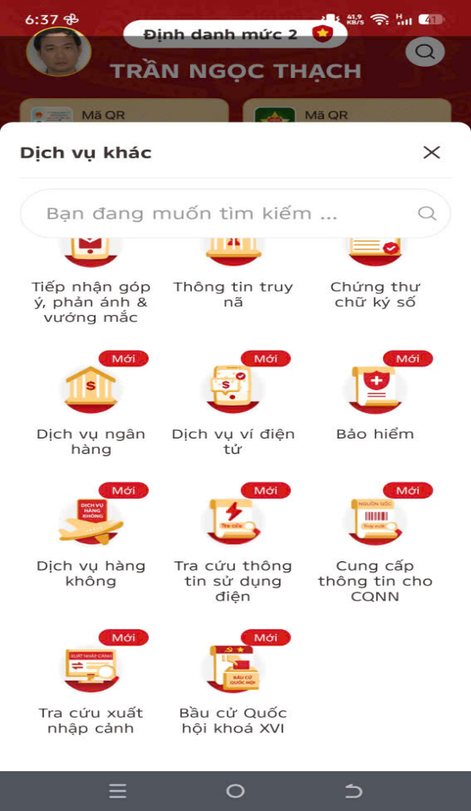
Bước 3: Xác thực bằng passcode hoặc vân tay/khuôn mặt (tùy theo cấu hình xác thực của tài khoản trên thiết bị).
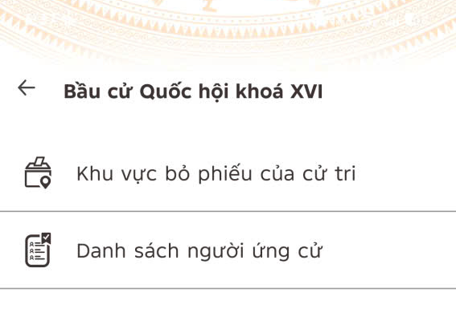
Bước 4: Tại màn chức năng Bầu cử Quốc hội XVI, chọn “Khu vực bỏ phiếu của cử tri” hoặc “Danh sách người ứng cử” tại Khu vực nếu muốn xem.

Trần Ngọc Thạch - Phòng XDCQ,CTTN&BĐG

